Проект.
«День космонавтики»
Паспорт проекта:
Тематика: творческо-информационный.
Число участников: групповой
Время проведения: краткосрочный
Проблема: Дети недостаточно хорошо знают о космосе.
Цель:
Закрепить знания детей о первом космонавте Ю.А.Гагарине.
Расширять детей знания о космосе.
Побуждать детей к совместной деятельности; воспитывать у детей умение слушать взрослых .
Активизировать словарь детей: космос, космонавт, планета, Земля, звезды, солнце, ракета.
Задачи:
-Составить представление о первом космонавте Ю.А. Гагарине, который летал на ракете в космос.
-Закрепить пространственную ориентировку понятия «внизу – вверху».
-Воспитывать у детей любознательность.
-Воспитывать у детей интерес к окружающему миру.
Форма организации образовательного процесса:
-оформление стендовой информации;
-конспекты;
-презентация.
Участники проекта: воспитатели группы, дети, родители.
Возраст 4 года.
Ожидаемый результат
-повышение уровня знаний по теме.
Этапы проекта:
- Организационный этап.
-изучить методико-педагогическую литературу по данной теме;
-составить конспекты образовательной области;
-разработать перспективное планирование по работе с детьми в образовательной деятельности и режимных моментов;
-разработать перспективное планирование по взаимодействию с родителями.
2. Практический.
Внедрить:
-конспекты образовательной области;
- перспективное планирование по работе с детьми в образовательной деятельности и режимных моментов;
- перспективное планирование по взаимодействию с родителями;
-осуществить контроль реализации проекта.
3. Заключительный этап.
-выставка поделок на тему «Космос»;
-подборка стихотворений, загадок;
-выставка детских рисунков «Моя ракета»;
-информационные листки и буклеты о космосе;
-выставка книг.
Перспективный план работы с детьми:
- Комплексное занятие «Путешествие в космос» с показом слайдов «Космос».
- Чтение стихов и загадок.
- Художественно продуктивная деятельность: Рисование: «Моя ракета».
- Аппликация: «Звездное небо»
- Конструирование: «Ракета».
- Игры: «Мы будущие космонавты», «К полету готов», «невесомость».
Перспективный план работы с родителями:
- Размещение наглядной информации в родительском уголке.
- Совместная деятельность: поделки, рисунки.
Заключительный этап. (продукт)
Выставка детских поделок и рисунков о космосе.
Коллективная работа детей «Звездное небо»
Книга из детских рисунков «ракета».

ПЛАН РАБОТЫ ПО ТЕМЕ «КОСМОС»
2 МЛАДШАЯ ГРУППА
дни недели | работа с детьми | работа с родителями | работа с педагогами
понедельник | комплексное занятие «Путешествие в космос» с показом презентации «Космос»  вечером - чтение стихов о космосе | конкурс «Ракета» - на изготовление макета ракеты или поделки из бросового материала | составление кроссворда о космосе и его обитателях
вторник | занятие  коллективная аппликация «Звездное небо» | информационные листки и буклеты о космосе
среда | занятие рисование «Моя ракета» с последующим наклеиванием ее на ранее изготовленное звездное небо | подготовка к развлечению, изготовление атрибутов
четверг | развлечение с родителями «Полетим на Луну» |  | взаимодействие с музыкальным руководителем и инструктором по ФИЗО в подготовке развлечения
пятница | занятие конструирование «Ракета» | подведение итогов конкурса «Ракета», украшение поделками раздевалки

Коллективная аппликация
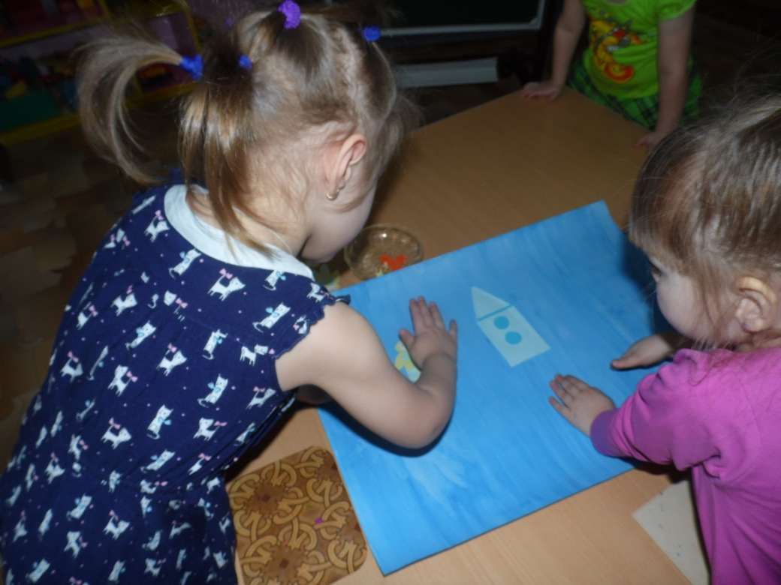

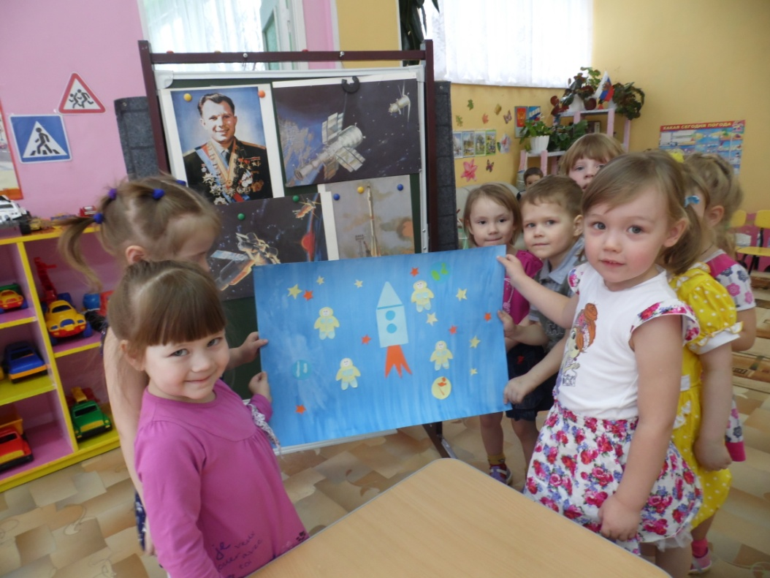

Рисование «Моя ракета»
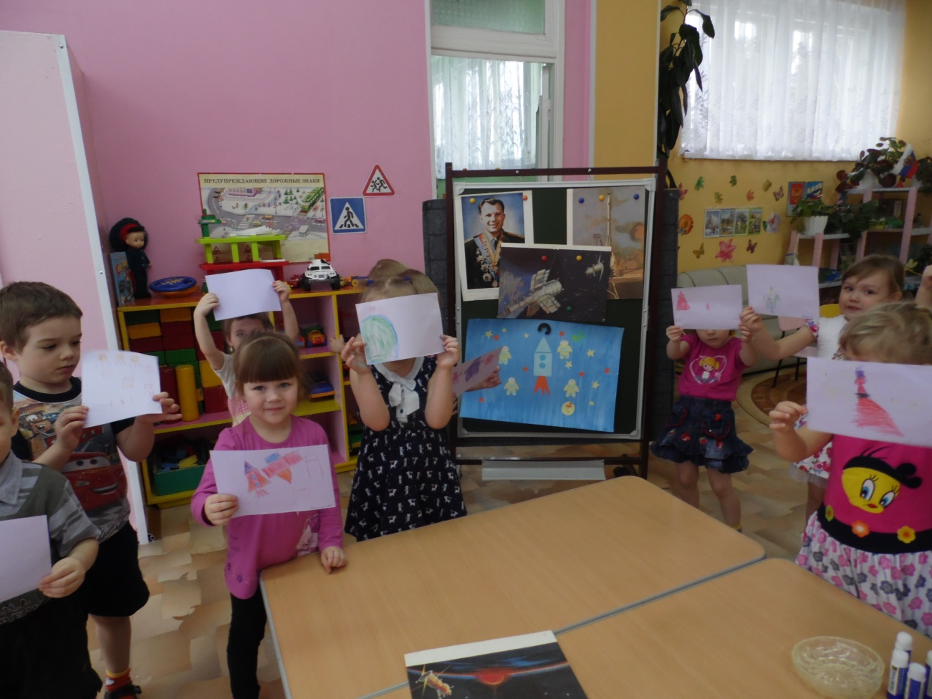
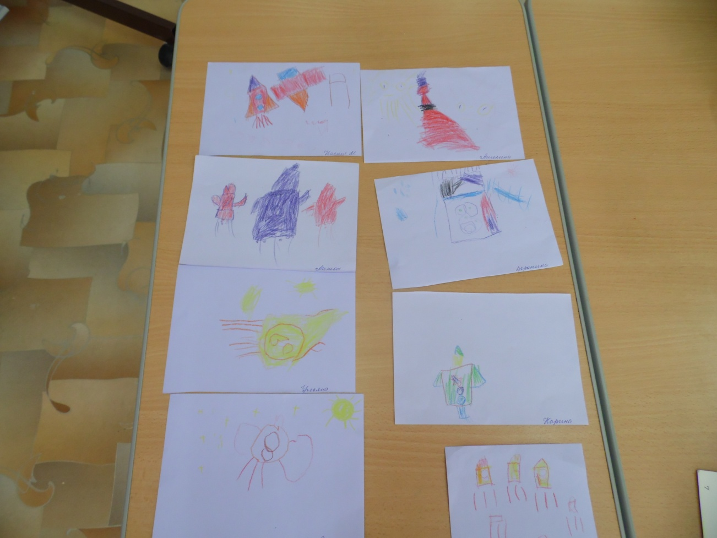
Конструирование «Ракета»
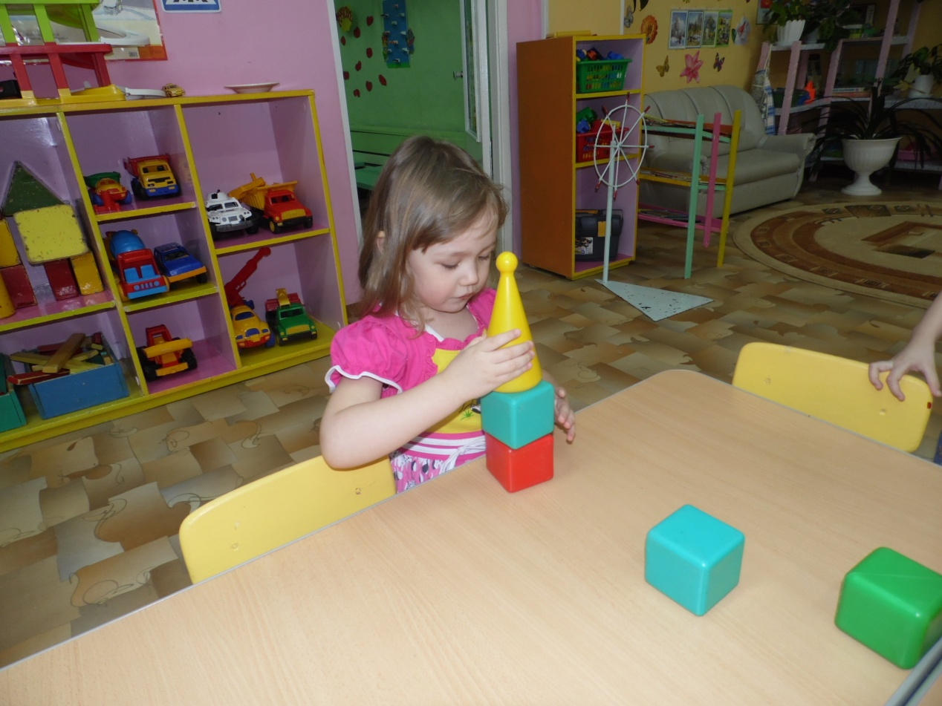
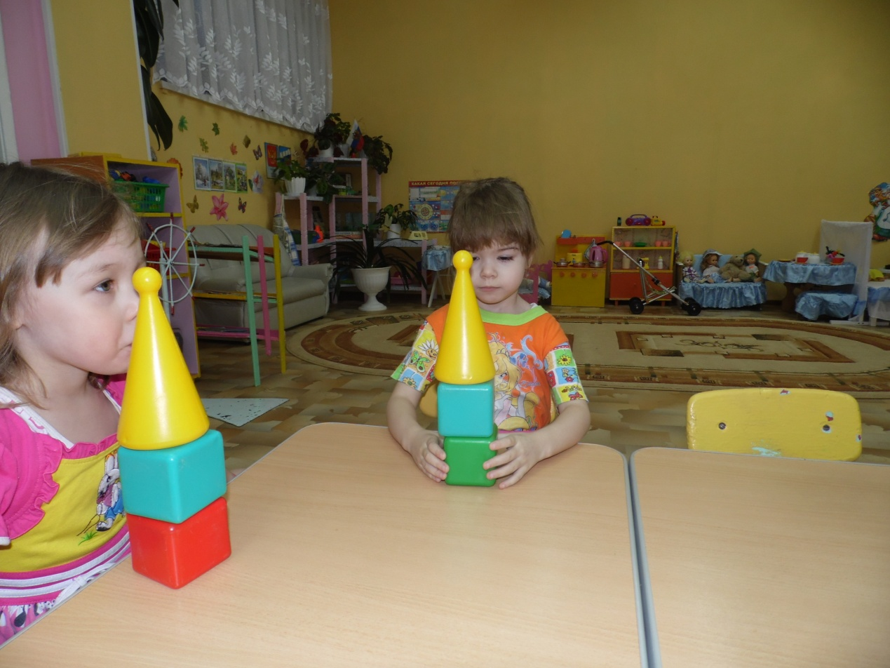
Совместные поделки детей и родителей
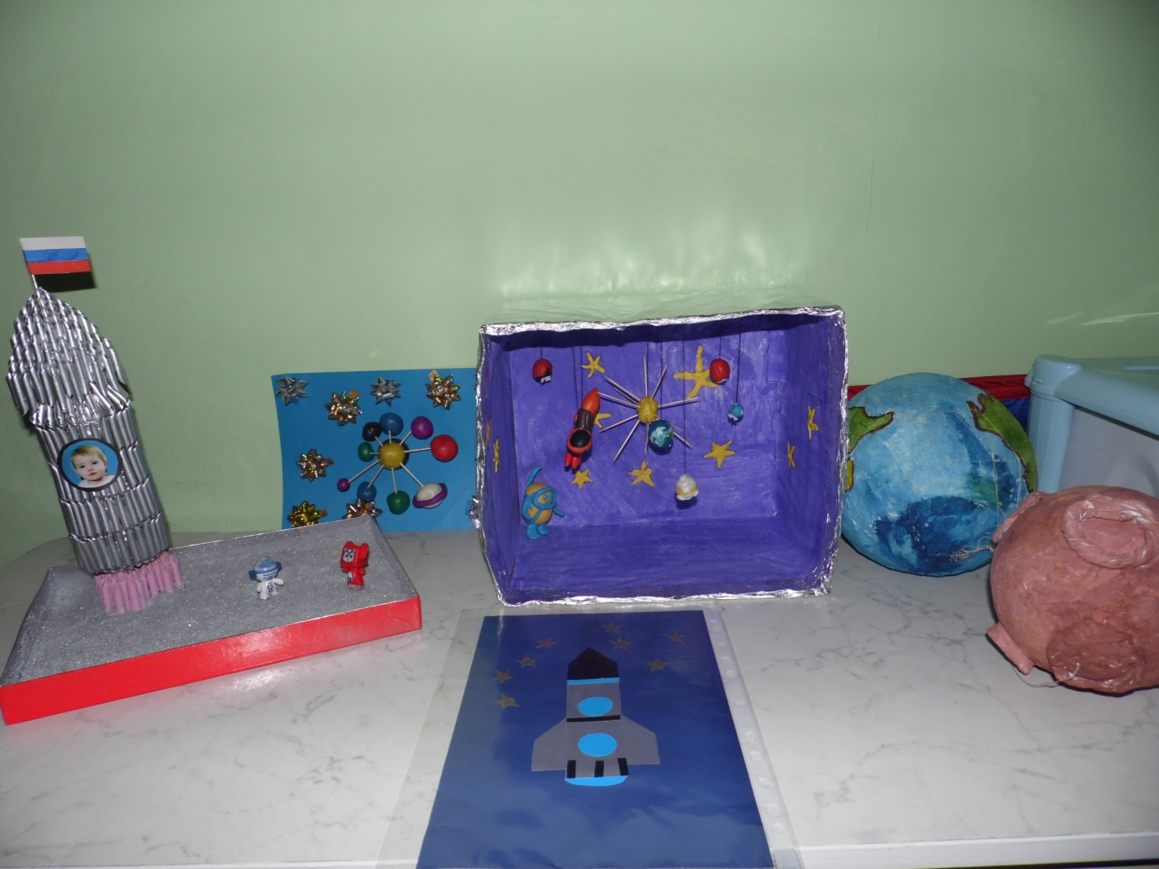

Папка-передвижка
